慢病会员专享活动品种操作通知
各片区及门店：
慢特部根据慢特病会员权益内容筛选了慢特病会员顾客专享活动品种，具体品种明细及内容见附表。现将操作注意事项通知如下：
- 慢病会员专享活动仅限于在我司建档的慢病会员顾客，非会员及普通会员不得享受；
- 活动品种根据前期设置的疾病日对应筛选，该疾病类型的慢病会员在疾病日当天才可享受活动。举例说明：周一为痛风日，建档的慢病顾客在痛风日当天可享受痛风品种的活动；目前筛选7个类别：
星期一 | 痛风日 | 星期五 | 高血压日
星期二 | 肝病日 | 星期六 | 养生日
星期三 | 高血脂日 | 星期天 | 冠心病日
星期四 | 糖尿病日
- 为方便门店操作，公司特新增会员卡类型：慢病会员卡，卡类ID342。
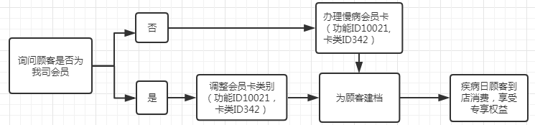
注：目前已经建档的会员卡类别已由信息部批量调整为慢病会员卡。
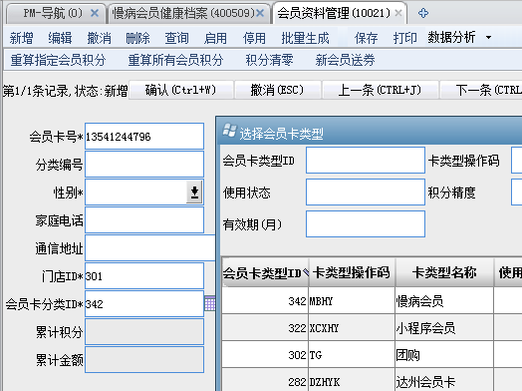
- 活动策略由营运部在系统中设置。（目前买省部分的策略正在完善中，如有顾客购买可手工优惠）
- 宣传要求：（1）双倍积分部分请利用门店现在的双倍积分插卡，将插卡插在对应品种价签条处；
- 特价、换购、买省等由营运部统一制作不干胶插卡下发到各店；
- 请将附表中标绿色的5个品种利用门店空白的会员超低特价POP书写特价宣传，并写明慢病会员专享。
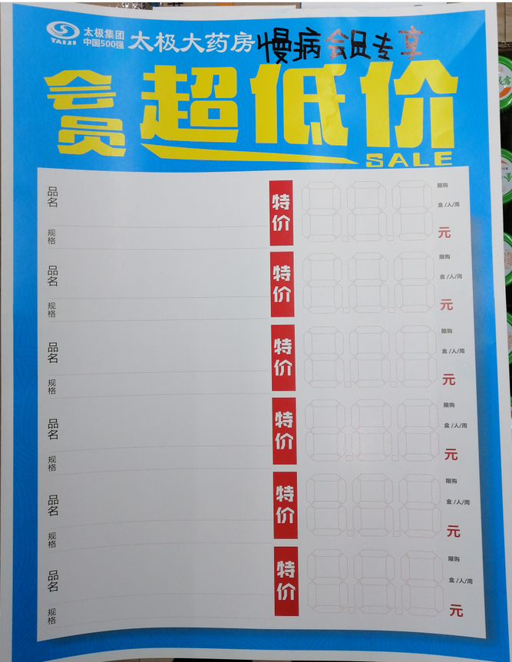
6、请各门店在1月7日内按照宣传要求执行，各位片长完成在药店管家中完成检核，并在明日内将检核见过报营运部张艳处。

